Laboratoire Dependency Injection
Commencez par créer votre BD avec update-database. Elle contient déjà un seed adéquat pour commencer à travailler.

Ajoutez un service dans le DI
Lorsque l’on développe une application, on veut éviter de mettre trop de logique dans nos contrôleurs.
Le contrôleur ZombieController contient présentement de la logique pour sauvegarder les images de nos zombies. Ce type de logique, qui est assez complexe et également réutilisable, n’a pas sa place dans un contrôleur.
Vous allez donc utiliser la DI (Dependency Injection) pour mettre ce code dans une classe spécialisée qui va s’en charger.
Mais avant toute chose! C’est préférable de tester que la fonctionnalité est déjà fonctionnelle avant de faire vos changements. C’est toujours une bonne idée de le faire pour éviter de chercher une erreur dans vos changements alors que le problème existait déjà avant!
Pour modifier l’image d’un zombie, cliquez sur le bouton edit dans la liste des zombies (avec l’icône de crayon).
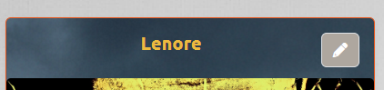
Cliquez sur Choisir un fichier et sélectionnez une nouvelle image de votre choix. Cliquez ensuite sur Edit pour sauvegarder votre changement. Le zombie devrait maintenant s’afficher avec l’image que vous avez choisie.
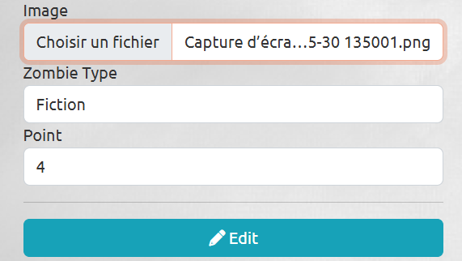

Si tout s’est bien passé, vous allez créer une nouvelle classe ImageFileManager et sortir la logique du contrôleur ZombieController. La section qui doit être déplacée dans la classe ImageFileManager est déjà indiquée dans la fonction Upsert de ZombieController entre deux commentaires.
- Voici le squelette de notre nouvelle classe ImageFileManager. Vous pouvez la mettre dans le répertoire Utility.
public class ImageFileManager
{
public ImageFileManager(){}

public string? UploadImage(IFormCollection form, bool edit, string? oldImagePath = null)
{
// Vous devez copier la logique du contrôleur à cet endroit

// Vous devez retourner fileName + extension quand files.Count est plus grand que 0
-
// Sinon on retourne l’ancien imagePath
return oldImagePath;
}
}
- Une fois le code copié, il faudra retourner le résultat et non pas l’assigner à Zombie.Image, qui n’est pas disponible dans la classe ImageFileManager.

- Vous devrez également utiliser la DI pour avoir accès à IWebHostEnvironment dans la classe ImageFileManager. Déplacez la DI qui est présentement dans ZombieController vers ImageFileManager.
- Extrayez maintenant l’interface en utilisant le menu d’action rapide et le sous-menu « Extraire l’interface »
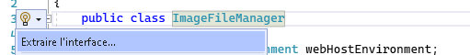
- Ajoutez maintenant ce service en singleton (dans Program.cs)
builder.Services.AddSingleton<IImageFileManager,ImageFileManager>();
- Injecter la dépendance dans le constructeur de ZombieController.

- Pour explorer une autre façon, utilisez la technique [FromServices] pour obtenir le service ImageFileManager que vous venez d’injecter!
[HttpPost]
public async Task<IActionResult> Upsert([FromServices] IImageFileManager imageFileManager, Zombie zombie)
{
if (ModelState.IsValid)
{
IFormCollection form = HttpContext.Request.Form;
bool edit = zombie.Id != 0;
string? oldImagePath = zombie.Image;

zombie.Image = imageFileManager.UploadImage(form, edit, oldImagePath);
- Testez!

Ajoutez un seed pour le developpement et la PRODuction
Jusqu'à présent, on utilisait HasData() dans le DbContext pour seeder nos données, mais cette méthode est liée aux migrations, ce qui peut devenir contraignant lorsqu’on doit modifier souvent nos données de test. En effet, à chaque modification de notre seed de données, il faut faire un add-migration et un update-database.
On va donc créer un service de seed qui s'exécutera au démarrage de l'application. Avec cette approche, les nouveaux seeds que nous créerons seront exécutés à chaque fois que l’application sera lancée! Il ne sera donc plus nécessaire de faire des update-database lorsque vous modifiez les données de votre nouveau seed!
Nous utiliserons Bogus (librairie pour générer de fausses données) et on mettra deux ensembles de données, un pour la production et un pour le développement.
- L’environnement de production aura des données minimales et fixes (types de zombies et armes par défaut).
- L’environnement de développement aura des données générées aléatoirement en grande quantité, grâce à Bogus.

Le DbContext est enregistré comme service Scoped (une instance par requête). Notre service de seed devra donc, lui aussi, être configuré en Scoped pour pouvoir l'utiliser correctement.

- Tout d’abord ajoutez la dépendance à Bogus que vous allez utiliser pour générer vos données. Vous pouvez installer la version 35.6.5 avec NuGet.

- Ajoutez la classe ZombiePartyDbContextSeed dans le répertoire Models/Data.
public class ZombiePartyDbContextSeed
{
private ILogger<ZombiePartyDbContextSeed> logger;
protected ZombiePartyDbContext context;

public ZombiePartyDbContextSeed(ILogger<ZombiePartyDbContextSeed> logger, ZombiePartyDbContext context ) {
this.logger = logger;
this.context = context;
}

public async Task SeedAsync(int retry = 0)
{
var retryForAvailability = retry;
try
{
if (context.Database.IsSqlServer())
{
context.Database.Migrate();
}
}
catch (Exception ex)
{
if (retryForAvailability >= 10) throw;
retryForAvailability++;
logger.LogError(ex.Message);
await this.SeedAsync(retryForAvailability);
throw;
}
try
{
var zombieTypes = GetZombieTypes();
if (await context.ZombieType.CountAsync() != zombieTypes.Count)
{
context.ZombieType.RemoveRange(context.ZombieType);
await context.ZombieType.AddRangeAsync(zombieTypes);
await context.SaveChangesAsync();
}
var zombies = GetZombies();
if (await context.Zombie.CountAsync() != zombies.Count)
{
context.Zombie.RemoveRange(context.Zombie);
await context.Zombie.AddRangeAsync(zombies);
await context.SaveChangesAsync();
}
var weapons = GetWeapons();
if (await context.Weapon.CountAsync() != weapons.Count)
{
context.Weapon.RemoveRange(context.Weapon);
await context.Weapon.AddRangeAsync(weapons);
await context.SaveChangesAsync();
}
}
catch (Exception ex) {
logger.LogError(ex.Message);
throw;
}
}
protected virtual List<ZombieType> GetZombieTypes() => new List<ZombieType>();
protected virtual List<Zombie> GetZombies() => new List<Zombie>();
protected virtual List<Weapon> GetWeapons() => new List<Weapon>();
}
- Extrayez l’interface.
- Ajoutez votre service dans Program.cs comme service scoped.

- Utilisez ensuite ce service dans Program.cs juste avant app.Run().
app.MapControllerRoute(
name: "default",
pattern: "{controller=Home}/{action=Index}/{id?}");

// Pour utiliser un service scoped dans Program.cs, il faut d’abord créer un scope (un contenant temporaire qui gère le cycle de vie du service).

// Note : Lorsqu’une action d’un contrôleur est appelée, elle s’exécute déjà à l’intérieur d’un scope qui est créé automatiquement par le framework.

using (var scope = app.Services.CreateScope()) {

var scopedProvider = scope.ServiceProvider;
try
{
var zombiePartyDbContextSeed = scopedProvider.GetRequiredService<IZombiePartyDbContextSeed>();
await zombiePartyDbContextSeed.SeedAsync();
}
catch (Exception ex)
{
app.Logger.LogError(ex, "An error occurred seeding the DB.");
}
}

/*Avant le app.Run()*/
app.Run();
- Commencez par retirer l’ancien code de seed dans ZombiePartyDbContext.
public DbSet<Weapon> Weapon { get; set; }

protected override void OnModelCreating(ModelBuilder modelBuilder)
{
modelBuilder.Entity<ZombieType>().HasData(DB.ZombieTypes);
modelBuilder.Entity<Zombie>().HasData(DB.Zombies);
modelBuilder.Entity<Weapon>().HasData(DB.Weapons);
}
- Supprimez les données : faites un add-migration nommé removeSeed (pour retirer les données de seed qu’il contient présentement) et faites un update-database. Si vous démarrez l’application, elle ne devrait plus contenir de données!

- Ajoutons des données avec notre nouvelle technique. Créez une classe ZombiePartyDbContextSeedDev qui hérite de ZombiePartyDbContextSeed et ajoutez le code suivant.
public class ZombiePartyDbContextSeedDev : ZombiePartyDbContextSeed
{
protected int numberZombieType = 15;
protected int numberZombie = 10;
protected int numberWeapon = 50;

public ZombiePartyDbContextSeedDev(ILogger<ZombiePartyDbContextSeed> logger, ZombiePartyDbContext context) : base(logger, context)
{
Randomizer.Seed = new Random(2546);
}

protected override List<ZombieType> GetZombieTypes()
{
var zombieType = new Faker<ZombieType>()
.RuleFor(x => x.Point, (f, o) => f.Random.Int(2, 5))
.RuleFor(x=>x.TypeName, (f,o) => f.Hacker.Noun());
return zombieType.Generate(numberZombieType);
}

protected override List<Zombie> GetZombies() {
var listZombieTypeIds = this.context.ZombieType.Select(x => x.Id).ToList();
var zombie = new Faker<Zombie>()
.RuleFor(x => x.Point, (f, o) => f.Random.Int(1, 10))
.RuleFor(x => x.ZombieTypeId, (f, o) => f.Random.CollectionItem(listZombieTypeIds))
.RuleFor(x => x.Image, (f, o) => null)
.RuleFor(x => x.Name, (f, o) => f.Name.FirstName())
.RuleFor(x => x.Force, (f, o) => f.Random.Int(0,10000))
.RuleFor(x => x.ShortDesc, (f, o) => f.Lorem.Text());
return zombie.Generate(numberZombie);
}

protected override List<Weapon> GetWeapons()
{
var weapons = new List<string>() {
"Saber",
"Sword",
"Knife",
"shuriken",
"Foil",
"Bow",
"Crossbow"
};

var weapon = new Faker<Weapon>()
.RuleFor(x => x.Name, (f, o) => f.Random.CollectionItem(weapons) + " " + f.Company.CompanyName())
.RuleFor(x => x.Force, (f, o) => f.Random.Decimal(0,10000))
.RuleFor(x => x.Description, (f, o) => f.Company.CatchPhrase())
.RuleFor(x => x.QtyBought, (f,o) => f.Random.Int(0,200))
.RuleFor(x => x.Qty, (f, o) => f.Random.Int(0, 200))
.RuleFor(x=>x.Price, (f,o) => decimal.Parse(f.Commerce.Price()))
.RuleFor(x=>x.Lifespan, (f,o) => f.Random.Decimal(0,5000))
.RuleFor(x => x.Resistance, (f, o) => f.Random.Decimal(0, 2000))
.RuleFor(x => x.UpdatedDate, (f, o) => f.Date.Between(new DateTime(2020, 01, 01), new DateTime(2022, 07, 01)))
.RuleFor(x=>x.CreatedDate, (f,o)=>f.Date.Past(3,o.UpdatedDate))
.RuleFor(x=>x.Image, (f,o) => f.Image.PicsumUrl());

return weapon.Generate(numberWeapon);
}
}
- Démarrez l’application
- Il ne devrait toujours pas y avoir de données, car la classe de base ZombiePartyDbContextSeed ne contient pas de données et c’est elle que nous avons enregistrée comme service dans Program.cs.
Note : À partir de maintenant, plus besoin de faire de add-migration et de update-database lorsque vous modifiez les données de votre seed!
- Remplacez le seed par celui du Dev
builder.Services.AddSingleton<IImageFileManager,ImageFileManager>();
builder.Services.AddScoped<IZombiePartyDbContextSeed, ZombiePartyDbContextSeed>();
builder.Services.AddScoped<IZombiePartyDbContextSeed, ZombiePartyDbContextSeedDev>();
- Redémarrez l’application, il devrait y avoir vos données, incluant 10 zombies.

- Si on ajoute plus de données, ça fonctionne. Modifiez le nombre de zombies pour en avoir 100 et redémarrez votre application. Vérifiez qu’il y en a bien 100.
public class ZombiePartyDbContextSeedDev : ZombiePartyDbContextSeed
{
protected int numberZombieType = 15;
protected int numberZombie = 100;
protected int numberWeapon = 50;
- Faites maintenant un seed pour la prod.
public class ZombiePartyDbContextSeedProd : ZombiePartyDbContextSeed
{
public ZombiePartyDbContextSeedProd(ILogger<ZombiePartyDbContextSeed> logger, ZombiePartyDbContext context) : base(logger, context)
{
}

protected override List<ZombieType> GetZombieTypes()
{
return new List<ZombieType>()
{
new ZombieType(){TypeName= "Virus", Point=1},
new ZombieType(){TypeName= "Contact", Point=3},
new ZombieType(){TypeName= "Fiction", Point=3},
new ZombieType(){TypeName= "Légendaire", Point= 5}
};
}
}
- Faites-en un autre pour staging/performance
public class ZombiePartyDbContextSeedStagingPerf : ZombiePartyDbContextSeedDev
{
public ZombiePartyDbContextSeedStagingPerf(ILogger<ZombiePartyDbContextSeed> logger, ZombiePartyDbContext context) : base(logger, context)
{
this.numberZombieType = 1000;
this.numberZombie = 1000;
this.numberWeapon = 1000;
}
}

- Pour finir, ajoutez un switch dans Program.cs. Jusqu'à présent, on a choisi le service de seed à utiliser manuellement en l’ajoutant dans Program.cs. On va maintenant automatiser ce choix en fonction de l'environnement dans lequel l'applications'exécute (Development, Staging, Production, etc.). ASP.NET Core nous donne accès à builder.Environment.EnvironmentName, qui contient le nom de l'environnement courant. On peut alors utiliser un switch pour enregistrer le bon service de seed automatiquement, selon l'environnement détecté :
//builder.Services.AddScoped<IZombiePartyDbContextSeed, ZombiePartyDbContextSeed>();
builder.Services.AddScoped<IZombiePartyDbContextSeed, ZombiePartyDbContextSeedDev>();

switch (builder.Environment.EnvironmentName)
{
case "Development" :
builder.Services.AddScoped<IZombiePartyDbContextSeed, ZombiePartyDbContextSeedDev>();break;
case "StagingPerf":
builder.Services.AddScoped<IZombiePartyDbContextSeed, ZombiePartyDbContextSeedStagingPerf>(); break;
default:
builder.Services.AddScoped<IZombiePartyDbContextSeed, ZombiePartyDbContextSeedProd>(); break;
}

Les appsettings.
Voici les configurations que vous allez ajouter au projet et le nom de leurs BDs
appsettings.json | ZombieParty
appsettings.Developement.json | ZombiePartyDev
appsettings.StagingPerf.json | ZombiePartyStagingPerf

- Regardez de plus près et vous verrez qu’il existe déjà une configuration appsettings.Development.json sous appsettingsjson.
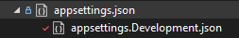
- Faites-en une copie et renommez-la appsettings.StagingPerf.json. Les fichiers de configuration de Development et StagingPerf sont simplement affichés sous appsettings.json car ils commencent par appsettings.*
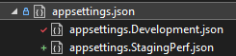
- Maintenant, ajoutez le ConnectionStrings dans les deux fichiers et modifiez le nom des BDs.

- Faites maintenant différents environnements. Faites un clic droit sur le projet web et cliquez sur Propriétés. Allez dans Déboguer puis dans Général. Cliquez sur profils de lancement de débogage.
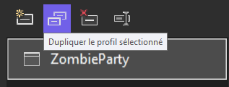
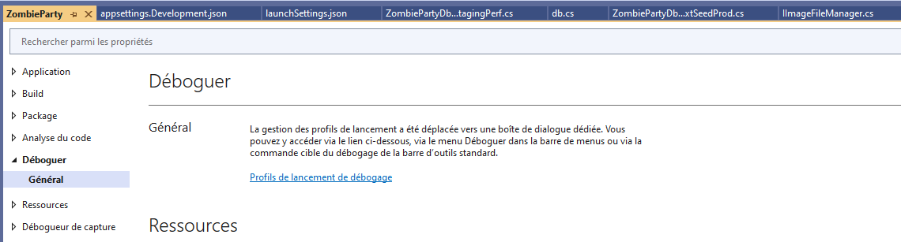
- Dupliquez ZombieParty :
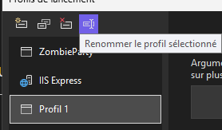
- Renommez Profil 1 en StagingPerf :

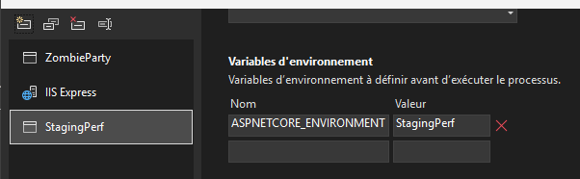
- Mettez dans Variables d’environnement :
  - ASPNETCORE_ENVIRONMENT=StagingPerf

- Dupliquez ZombieParty, renommez Profil 1 en Production et mettez la variable d’environnement pour Production.
  - ASPNETCORE_ENVIRONMENT=Production

- Renommez ZombieParty : Development
- Vous pouvez supprimer IIS Express.
- Vous devriez avoir quelque chose comme ça
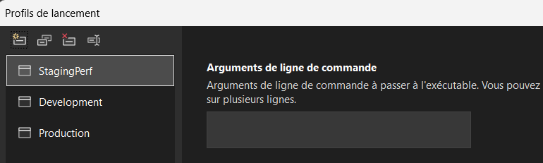

- Sélectionnez StagingPerf, et partez-le.
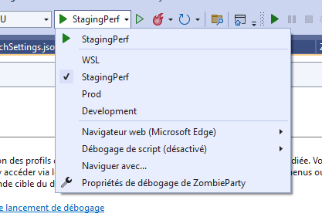
- Vérifiez que les données générées sont l’ensemble de données auquel vous vous attendiez. (Il devrait y en avoir BEAUCOUP)
- Faites la même chose pour Development.
Fin du laboratoire!

